Экскурсия по городу в 5 «В» классе
В предверии празднования 246-летия г. Прохладный для ребят из 5 «В» класса были проведены пешие экскурсии по городу. Маршруты пролегали по историческим местам родного города, ребята узнали много нового и интресного об истории вековых зданий.
Экскурсии разработаные в рамках программы «Слово о здании» под руководством Н.И. Кулида, увлекательно провела ученица 9 «Г» класса Залина Шетова.
Кроме, того ребята совершали прогулки по улицам любимого города, а также посетили городской паркт культуры и отдыха, где весело провели выходной день все вместе.
Классный руковдитель Наталья Ивановна Кулида.
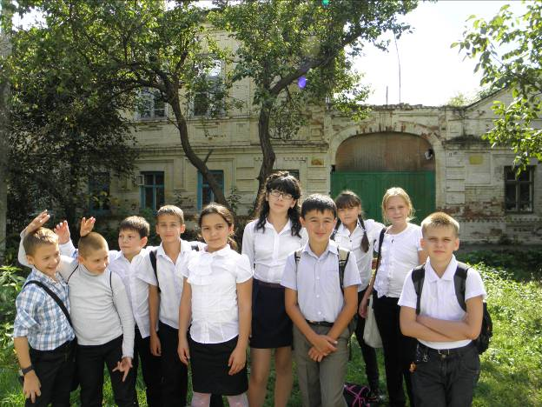
У бывшего дума пасечника и купца Алексея Николаевича Лепёшкина

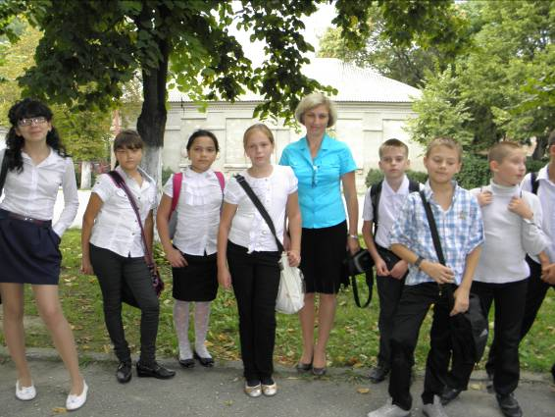
У городского историко-краеведческого музея.
В начале прошлого века в этом здании располагалась школа

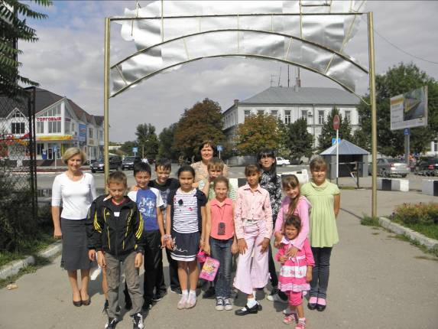
У бывшего здания главпочтамт, ныне узел связи

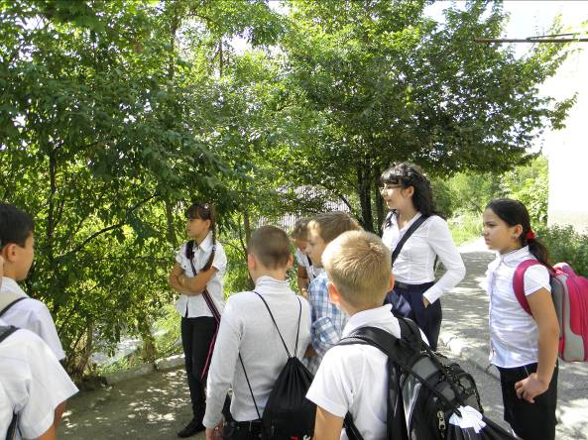
Здесь протекала бурная река Малка

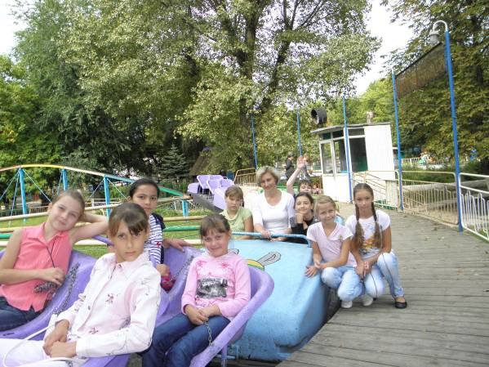
В городском парке культуры и отдыха
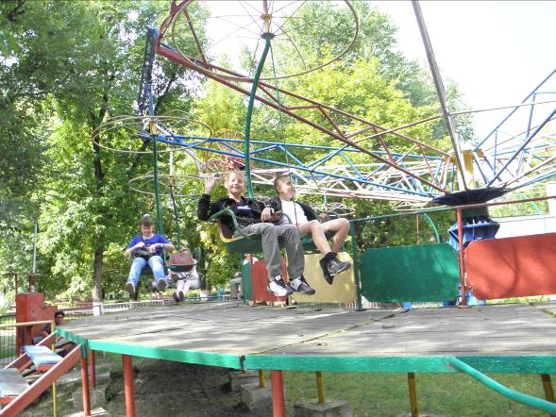
Прокатились с ветерком
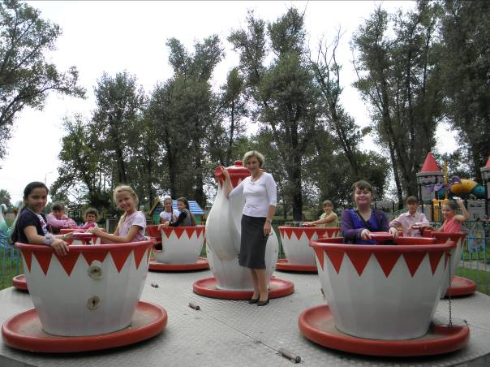
«За чашкой чая»

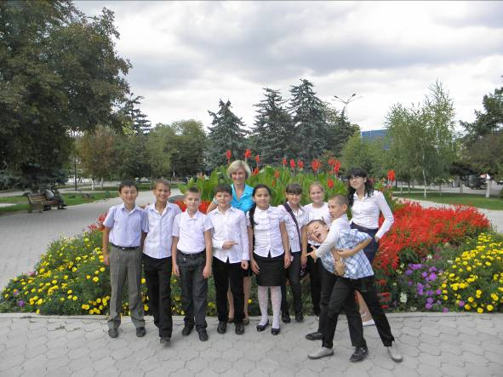
Мы любим вместе гулять по городу

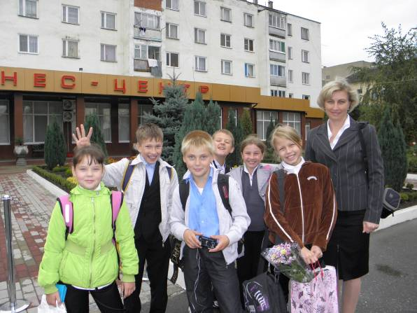
Вместе идём домой

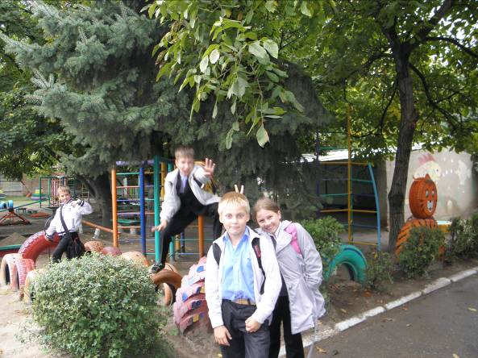
Не забыли и свой бывший детский сад!
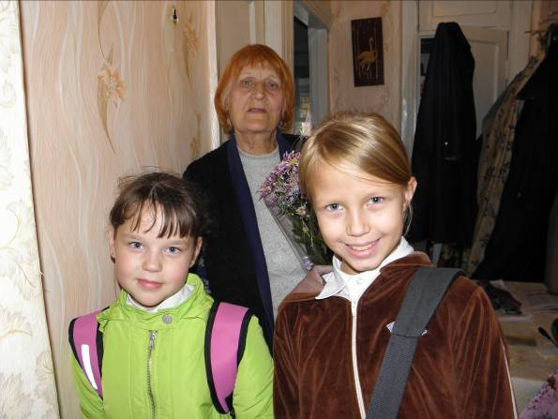
Не забыли поздравить наших ветеранов с Днём пожилого человека и наступающим Днём города!

